澳大利亚、新西兰12日行程
优质接待标准:
★国际段航班乘坐中国东方航空公司航班往返，安全、舒适、快捷；
★独家推出：澳式烧烤体验；
★赠送澳大利亚袋鼠肉；
★赠送新西兰鹿肉；
游览澳大利亚、新西兰经典城市:
★悉尼：澳大利亚新南威尔士州首府，澳大利亚第一大城市，全澳经济、金融、交通中心。
★墨尔本: 花园城市墨尔本澳大利亚的第二大城市，是繁华的国际大都市之一。
★布里斯班：澳大利亚第三大城市。全国最大海港，昆士兰州首府，主要工商业中心。
★黄金海岸：长达70公里天然洁净的金黄色冲浪海滩就是他最大的特色。
★奥克兰：新西兰第一大城市，全国工业、商业和经济贸易中心。
★罗托鲁阿：罗托鲁阿市坐落在火山多发区，被喻为“火山上的城市”多天然温泉，是毛利人聚居区和著名的旅游胜地。
更多旅行贴心服务：
★赠送澳洲绵羊油体验装；
★赠送澳大利亚特色明信片；
★提供免费平安电话服务；
★赠送国际转换插头；
★赠送出境旅游意外险；
日期 | 餐食安排 | 行程安排
第01天 |  | 各地 ñ 上海 ñ 悉尼 航班号：MU561 2020 0900+1
 |  | 机场集合，在领队带领下搭乘国际航班前往澳大利亚悉尼，夜宿飞机上。
第02天 |  | 悉尼 v 蓝山 v 悉尼
 | 早午晚餐 | 抵达后游览：  1.蓝山国家公园：座落在新南威尔士州境內,距离悉尼市区约100公里，海拔1000 – 1200公尺。蓝山全地区生长着庞大的原始森林和亚热带雨林，里面有90种不同品种的尤加利树及超过400种的动物种类。蓝山总是被一层淡蓝色遮蔽，显得异常美丽，亦透着神秘，蓝山也因此得名。  2.埃科角与三姊妹岩：沿着埃科角路右拐的尽头处是观赏三姐妹岩的最佳位置埃科角。埃科角的前面贾米森谷谷底就是蓝山的标志就是三姐妹峰。
第03天 |  | 悉尼
 | 早午晚餐 | 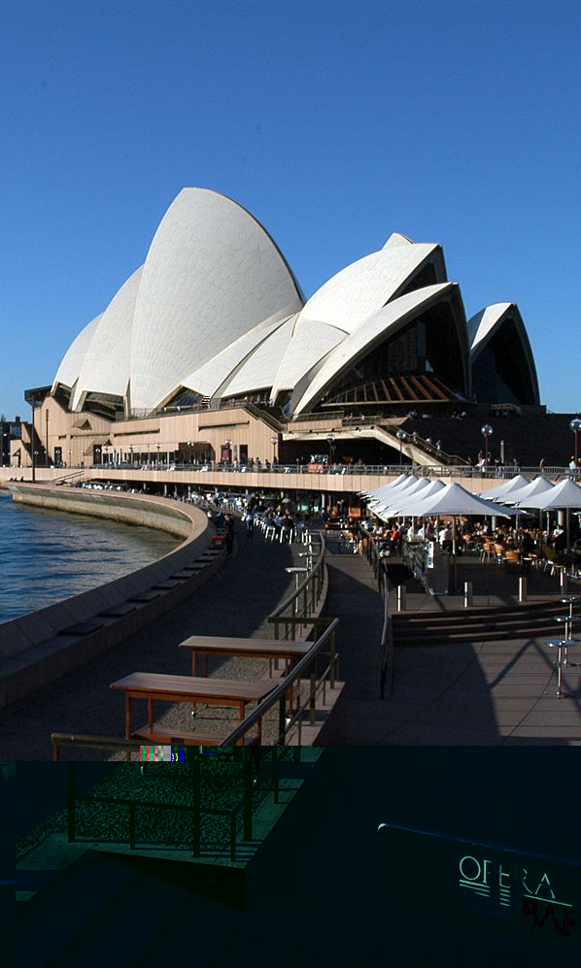  早餐后游览：  1.歌剧院（外景）：游览举世闻名的悉尼歌剧院半岛外景，悉尼歌剧院是澳大利亚表演艺术中心，它三面环海，外形犹如一组扬帆出海的船队，也像一枚枚屹立在海滩上的洁白大贝壳。（停留约40分钟）  2.麦考利夫人椅子公园：游览“麦考利夫人椅子公园”，在这里可以拍到以悉尼港剧院、海港大桥、广阔海平面组成的全景照片。（停留约20分钟）  3. 摩羯斯特帆船巡游：乘坐帆船游览悉尼大海湾，海湾里不时可见快艇掠过水面；此时是拍照留念的最好机会，午餐我们便伴着美景在游船上享用（停留约1小时）  4. 海德公园：伦敦式样的典范，现在则是市中心人们休闲的绝好去处。（停留约20分钟）  5. 圣母玛利亚大教堂：它是澳洲规模最大、最古老的宗教建筑，也是澳洲天主教的最高精神殿堂。（停留约20分钟）
第04天 |  | 悉尼
 | 早午晚餐 | 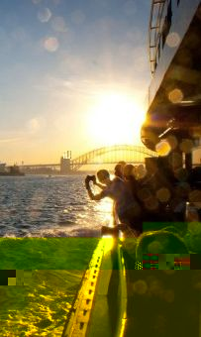  早餐后游览：  1. 玫瑰湾：是悉尼举行各种各样展览、文艺表演和庆祝活动最集中的地方（15分钟）  2. 双湾：这一个是悉尼内海海湾，另一个是南太平洋海湾，所以称为双湾（15分钟）  3. 情人港：这里海面上停靠的是各色的私人游艇，和军舰停靠在海面上，是拍照留念的好地方（30分钟）。  4. 霍式电影城：很多好莱坞大片的摄影棚都在这里，包括大家熟悉的骇克帝国三部曲，谍中谍系列，星球大战系列，运气好的话可能看到真正的电影电视拍摄。（午餐自理）  5. 派蒙湾：属于情人港区域，这里因为可以远观悉尼大桥风光今年来成为高档住宅以及当地人休闲娱乐购物的中心，坐落于悉尼城区西部，是悉尼居民和游客最爱游览的地方之一。每年有超过130万的外国游客来这里游览。这里的海滩边商店林立，各种咖啡馆和餐馆栉比麟次。自由活动约1.5小时）
第05天 |  | 悉尼 ñ 布里斯班 v 黄金海岸 航班待定
 | 早午晚餐 | 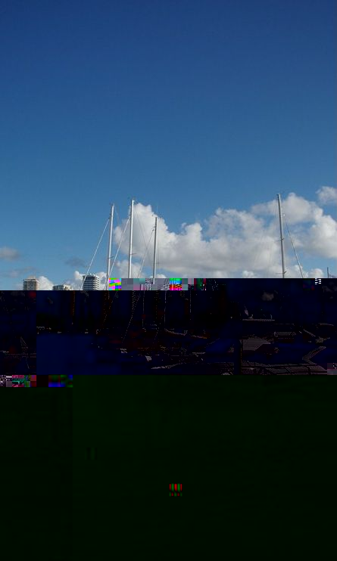  早晨乘航班前往布里斯班，抵达后游览：  1.车览故事桥（远景）：故事桥是布里斯本最著名的大桥，建造于1940年6月6日，是澳洲设计并建造的最大的钢铁大桥。  2.车览市政厅广场（远景）：布里斯本市政厅，是布里斯本的标志，也是澳大利亚最富丽堂皇的市政厅。  3.南岸公园：南岸公园是世界博览会的旧址，园内有水质清澈的柯达海滩和青葱的林荫草地，在这里，您可以体验一下布里斯班人的休闲生活（40分钟）。  4.袋鼠角：是一个观看整个布里斯班城市风光和河流风光的观光点。想要一览布里斯班的地平线，这里是绝佳角度。（30分钟）  游览结束后乘车前往黄金海岸，抵达后游览：  1. 海岸线海滩：这里的海滩面对着广阔蔚蓝的太平洋，海岸线像一根金线笔直延着太平洋穿越到天际，海岸上的细沙都是白白的没有杂质，这里将带给您天堂般的感受（1小时）
第06天 |  | 黄金海岸
 | 早午晚餐 | 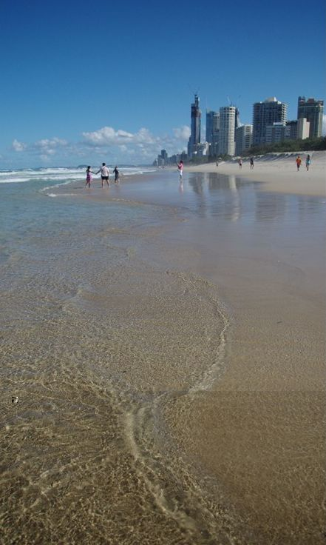  早餐后游览：  1. 坐上豪华观鲸船，享受与游离于深蓝大海的庞然大物的近距离接触。当看到远处溅起的水花和喷出的水柱时，意味着我们找到座头鲸了。座头鲸是最活泼和好奇心最强的鲸类之一，所以它们是观鲸爱好者们的最爱。旅途中专业的解说员会通过大屏幕上独家制作的3D影片和实时3D虚拟游览地图为您全面展现鲸的世界，您还可以通过我们的水下声音接收器听到鲸鱼的歌声。我们的游船拥有宽敞的室内空间，设有暗色玻璃窗防止强光为您提供更高级的奢华享受。  2. 渔人码头：这是黄金海岸主要的游艇停靠码头,数百艘游艇整齐的停靠在这里。（20分钟）  3. 内河入海口：有幸的话可以看到众多开车前来海钓的当地人在频频下杆，钓上来的鱼也都是各种各样的海鱼。（20分钟）  4.天堂农庄：前往天堂农庄与袋鼠、考拉亲密接触，照相留影，还能观看剪羊毛表演同时体验澳洲的牧场生活。
第07天 |  | 黄金海岸
 | 早午晚餐 | 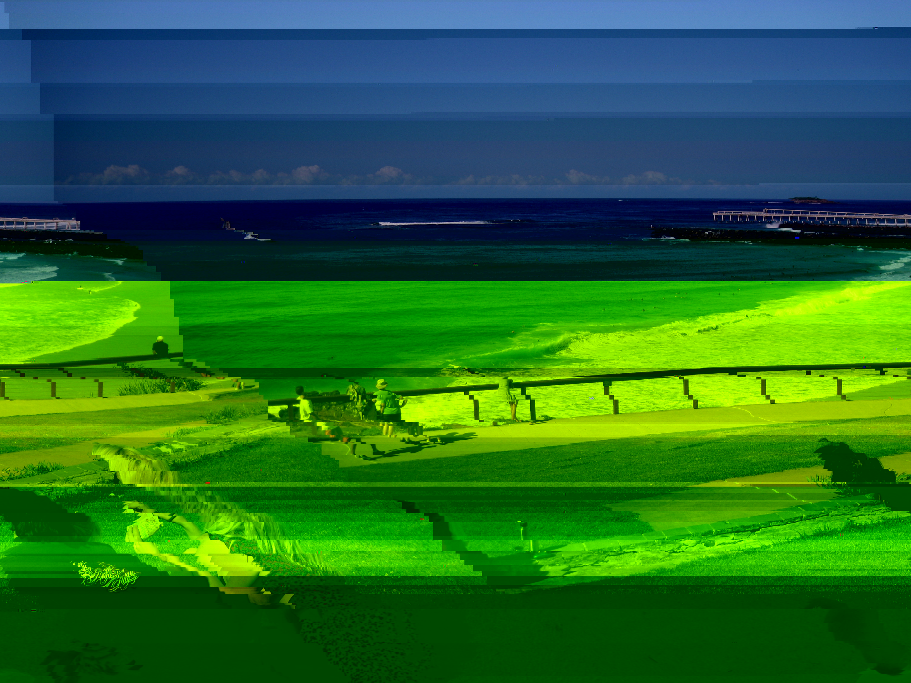  早餐后游览：  1. 波丽台是黄金海岸有名的海滨小镇，这里有着金黄的沙滩，可以远眺冲浪者天堂的摩登建筑和skypoint。 我们今天要体验的是波丽台国家公园的徒步行程，短短的海边雨林漫步能够让您真正融入到对这个城市的喜爱中！ 沿着海边小径走下去，一面是湛蓝的海洋，波涛碧浪；一面是郁郁葱葱的热带雨林，在清新的空气里散发着独特的草木清香。看着冲浪高手海浪中翻腾、表演，一浪接一浪，让人激动不已；一边的雨林里，野生的火鸡在你脚边游走，四处觅食，空气中散发着不知名草药的芳香，郁郁葱葱的参天大树和藤蔓缠绕在一起，仿佛在讲述一段浪漫的故事。背山面海，围绕着波丽台山背上的小径边走边看，宁静安详而又不乏活力的黄金海岸会慢慢展现在你面前。  2. 危险角：曾经的搁浅热点，海船望而却步的地方。如今却是当地居民和游客最喜欢的休闲胜地。这里是昆士兰州和新南威尔士州的交界地。北面是昆士兰省，南面是新南威尔斯省。
第08天 |  | 黄金海岸 ñ 奥克兰 航班待定（航班餐自理）
 | 早X晚餐 | 前往机场，飞往新西兰最大的城市奥克兰，抵达后游览：  1.千帆海港：奥克兰是全球个人拥有帆船最多的城市，它的海港里您随时都可以看到数以千计的造型美观奇特而又干净整洁的各种帆船。（停留约20分钟）
第09天 |  | 奥克兰 v 罗托鲁阿
 | 早午晚餐 | 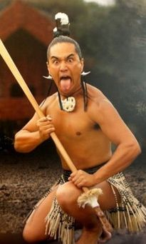  乘车前往罗托鲁阿游览：  1. 毛利生活文化村：了解毛利人的古朴精致的雕刻、历史、文化和传统，毛利文化村中毛利人的古老房屋，村的中央展览所内部陈列了毛利人独特的雕刻品，是游客了解毛利族文化的最佳场所。（停留约20分钟）  2. 华卡雷瓦地热保护区：这里集温泉奇景于一身，区内烟雾弥漫，新西兰最大的间歇泉“波胡图”，泉水喷出高达30公尺，擎天水柱倾泻而出，蔚为奇观。（停留约30分钟）  3. 艾格顿山区特色观光牧场：艾格顿牧场草木葱茏，羊群散落其中，一派田园牧歌景象，在这里可看到多种新西兰特有的农场动物。（停留约1小时）  4.市政府花园：这是当年毛利人的议会大楼，花园里绿草如茵，绿树成荫一些颇有特点的小建筑物散布在广场的绿地和树丛中，别有韵味。（停留约20分钟）
第10天 |  | 奥克兰
 | 早午晚餐 | 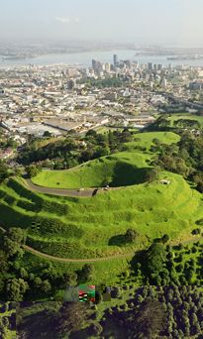  早餐后继续游览：  1.海港大桥（远景）：奥克兰海港大桥是奥克兰极富代表性的一处景致。（停留约20分钟）  2.中央公园：身为奥克兰心脏地带上的一大片青葱绿地；是奥克兰市民们假日休闲最佳的休憩场所。游客可以在这里享受难得的宁静与日光（40分钟）  3. 伊甸山：位于奥克兰市内的死火山口，是奥克兰的最高处，登上山顶可以俯瞰整个奥克兰市。（停留约20分钟）  4. 教会湾沙滩：奥克兰人休闲的好去处，您也可以在这里感受一下当地人休闲时的景象（20分钟）  5. 奥克兰帆船码头：奥克兰号称全球的“千帆之都”，是世界上最好的从事帆船运动的地方，很多人拥有自己的帆船或游艇。它是全世界私家游船拥有数最多的一个城市……每年1月底在怀特玛塔港举行的美洲杯帆船竞赛，千帆并举 ，奥克兰帆船村是为2000年的世界杯帆船赛尔建造的，几届美洲杯帆船赛使奥克兰帆船码头成为享誉世界的旅游景点， 商店和咖啡馆鳞次栉比，让您可以轻松体验新西兰的风土人情。（自由活动约1.5小时）
第11天 |  | 奥克兰 ñ 墨尔本 航班待定（航班餐自理）
 | 早午晚餐 | 清晨乘机飞往墨尔本，抵达后游览：  1. 疏芬山旅游区建于1970年，保存了淘金时代的原有风貌。淘金镇所有的房屋、学校、教堂、店铺及街道都建成十九世纪时的模样，工作人员穿着当时的服饰，在街道上与商店内扮演着往日的生活情景。可在河边亲手体验淘金乐趣，并进行一场澳洲历史以及金矿历史的英文互动课程。  2. 库克船长小屋（外景）：这座在1755 年由库克船长的父母在英国大爱顿所建的小屋，记述库克船长的成长痕迹。（停留约20分钟）    3. 菲罗兹花园：墨尔本市区5大花园之一，这里绿树葱葱，鸟语花香，带着浓厚的英国乡村浪漫色彩。（停留约15分钟）  4. 圣派垂克大教堂：建于1891是墨尔本最早的英国式教堂，也是墨尔本市区内最著名的建筑，您可在此拍照留影。（停留约30分钟）  5. 联邦广场：21世纪墨尔本的新象征，是墨尔本市内世界著明的观光景点之一。（停留约30分钟）
第12天 |  | 墨尔本 ñ 上海 ñ 各地 航班号：MU738 1100/1920
 | 早XX餐 | 上午乘航班返回上海，结束难忘的南半球之旅！
在保证全程住宿晚数不变的情况下，我社有权调整各城市住宿晚数。
一. 服务标准：
- 签证标准：澳大利亚和新西兰签证均为ADS团体另纸签证。
- 机票标准：全程机票均为团体经济舱，均含机场建设费。
- 景点标准：行程中“入内”及“停留”的游览时间仅供参考，我社可根据具体行程安排做适当调整；“外景”及“远观”的景点均不入内参观，停留时间根据具体游览时间而定；“途经”“车览”的景点均不下车参观。本社有权根据具体团队情况调整行程中景点的先后游览顺序，但游览内容不减少。
- 行程说明：
  - 本社有权调整行程中景点的先后顺序，但游览内容不会减少，标准不会降低。
  - 根据国际航班团队搭乘要求，团队通常须提前3-3.5小时到达机场办理登机手续，故国际段航班在当地下午15点前（含15点），晚间21点前（含21点）起飞的，行程均不含午餐或晚餐。
- 车型标准：
游客人数 | 车型（座位数）
13人以下（包括13人） | 14座车
13-19人 | 21座车
20-23人 | 25座车
24-28人 | 30座车
备注：澳大利亚新西兰接待中，客人人数在16人以下，则安排司机兼导游服务；客人达到16人或以上，才可安排司机导游分开服务。
- 用餐标准：
- 行程中所列餐食，中午为中式六菜一汤，晚上为中式六菜一汤；10-12人一桌（自助餐及西餐除外）；用餐时间在飞机，船上不再另补。（澳大利亚和新西兰境内的早餐分为两种：一种酒店内用餐，一种酒店外用餐（根据酒店情况而定），如果不用餐，费用不退；如遇早班飞机，一般安排早餐盒或是在机场买快餐，视具体航班时间情况而定）。
- 行程中用餐时间在飞机或船上以机船餐为准,不再另退餐费。如遇到早航班，一般安排早餐盒或快餐，如果不用，费用不退。境外短程的VA及JQ航机上的酒水及小食品均须自行付费。
- 酒店标准：
1)行程中已标明酒店的星级，酒店星级标准为当地酒店评定标准。
2)酒店形式以酒店或酒店式公寓式为主，依实际情况而定。
3)境外酒店双人间为两张单人床，但偶尔会出现一大床+一沙发床 或 一大床+一单人床形式；遇散客拼团，若团体出现单间我社有权调整夫妻及亲属住宿安排或调整单人住三人间（三人间为三张单人床或加床为钢丝床）。全程入住指定的标准酒店双标房，全程不提供自然单间，单房差需自理。（夫妻同行，原则上安排一间房，团队如出现单男单女，导游有权拆夫妻，对团队房间安排进行调整，如果有单男单女情况出现（包括领队），则提供3人间或领队加床处理）。旺季及展会期间酒店个别站酒店会有三星情况出现。
- 退费说明：
- 如遇天气、战争、罢工、地震等人力不可抗力因素无法游览，我社将按照旅行社协议，退还未游览景点门票费用，但赠送项目费用不退。
- 游客因个人原因临时自愿放弃游览，景点门票费用、酒店住宿费用、餐费、车费等均不退还。
- 由于全程机票是团体机票，机票属于不能退票改票改期的，如果游客因个人原因临时自愿放弃机票的，机票费用均不退还。
9. 补费说明：
1)如遇国家或航空公司政策性调整机票价格，请按规定补交差价。机票价格为团队机票，不得改签、换人、退票或改期。
2)如果旅游目的地国家政策性调整门票或其他相关价格，请按规定补交差价。
10. 退税说明：澳大利亚收取 10% 的商品服务税 (GST)。如果你离澳前 30 天内在一家商店（免税店和部分商店除外）至少花费 300 澳元，所购商品必须带出澳大利亚，可以申请这些商品的 GST 退税。游客退税计划设施位于国际机场或码头离境厅。如需更多详细信息，请查阅 澳大利亚政府有关旅游退税计划的信息。澳洲不是所有商店都执行退税计划，建议购买之前先行询问店家。
11. 境外服务费：行程已包含境外司机导游服务费。
二．不含项目：
1.护照费用。
2.酒店内电话、传真、洗熨、收费电视、饮料等费用。
3.洗衣，理发，电话，饮料，烟酒，付费电视，行李搬运等私人费用。
4.单人房差。
5.依照旅游业现行作业规定，本公司有权依据最终出团人数情况，调整房间分房情况（包括夫妻分开住宿或加床）。
6.根据地接社规定12岁以上小孩必须占床，12岁以下小孩可选择是否占床，如不占床，请游客提前说明，具体费用根据所报团队情况而定；若一个大人带一个12岁以下儿童参团，建议住在一个标间，以免给其他游客休息造成不便。
7.旅游费用不包括旅游者因违约、自身过错、自由活动期间内的行为或自身疾病引起的人身和财产损失。

